30.03 – 03.04
Понеділок, 30 березня
Класна робота:
- Опрацювати матеріал підручника п.39, ст. 199-200
- Розглянути пам’ятку «Послідовність розбору числівника», ст. 202
- Виконати вправу 461: розібрати використані в реченнях числівники як частину мови.
Домашня робота: дивись в електронному щоденнику учня, розміщеному на сайті школи (за 30.03)

Середа, 01 квітня
Класна робота: Виконайте один із поданих варіантів тестових завдань з теми «Числівник»
Варіант 1
1. Вкажіть числівник.
а) двійка; б) вдвох; в) два; г) подвоєння.
2. На які розряди за значенням поділяються числівники?
а) якісні, відносні та присвійні; б) власні та загальні;
в) кількісні та порядкові; г) прості та складені.
3. Виділіть числівник який означає ціле число.
а) дві п’ятих; б) сім десятих; в) сім; г) три цілих і одна друга
4. Позначте збірний числівник.
а) три; б) тринадцять; в) троє; г) тридцять.
5. Визначте дробовий числівник.
а) дев’яносто; б) дев’ятеро; в) дев’ять цілих і шість десятих; г) дев’ятнадцять;
6. Вкажіть порядковий числівник.
а) вісім; б) восьмеро; в) одна восьма; г) восьмий.
7. Виділіть рядок, у якому всі числівники кількісні.
а) шість, шестеро, шостий; б) п’ять, п’ятеро, одна п’ята;
в) перший, другий, сто; г) двадцять, двадцять один, двадцятий.
8. Позначте простий числівник.
а) сто десять; б) одна третя; в) третій; г) сорок два.
9. Знайдіть форму орудного відмінка числівника три.
а) три; б) трьох; в) трьом; г) трьома.
10. Знайдіть форму давального відмінка числівника сорок.
а) сорок (дівчат); б) сорока (дівчат);
в) сорока (дівчатами); г) сорока (дівчатам);
11. Вкажіть розряди за значенням числівника шістнадцять.
а) ціле число; б) збірний; в) дробовий; г) порядковий.
12. Вкажіть правильну форму орудного відмінка числівника сто.
а) стома; б) стами; в) ста; г) сто.

Варіант 2
1. Вкажіть числівник.
а) тричі; б) трійня; в) п’ять; г) трійка.
2. Які числівники означають кількість, що складається з певного числа частин цілого?
а) цілі числа; б) дробові; в) збірні; г) порядкові.
3. Виділіть числівник який означає ціле число.
а) п’ять шостих; б) вісім цілих і одна друга; в) нуль цілих і п’ять десятих; г) десять.
4. Позначте збірний числівник.
а) три; б) тридцять дев’ять; в) триста; г) тринадцятеро.
5. Визначте дробовий числівник.
а) семеро; б) три сьомих; в) сімдесят три; г) сімсот тридцять.
6. Вкажіть порядковий числівник.
а) п’ятнадцятеро; б) одна п’ята; в) п’ятнадцятий; г) п’ятнадцять.
7. Виділіть рядок, у якому всі числівники кількісні.
а) один, одна друга, другий; б) двоє, двадцять, дві третіх;
в) вісім, восьмеро, восьмий; г) сім, сьомий, сімдесят.
8. Позначте складений числівник.
а) два; б) другий; в) одна друга; г) двадцять.
9. Знайдіть форму родового відмінка числівника п’ять.
а) п’ять (друзів); б) п’яти (друзів); в) п’яти (друзям); г) п’ятьма (друзями)
10. Знайдіть форму давального відмінка числівника сто.
а) сто (лікарів); б) ста (лікарям); в) ста (лікарів); г) ста (лікарями).
11. Вкажіть розряди за значенням числівника семеро.
а) ціле число; б) збірний; в) дробовий; г) порядковий
12. Вкажіть правильну форму орудного відмінка числівника сорок.
а) сороками; б) сорока; в) сорокома; г) сорокма.

Домашня робота: дивись в електронному щоденнику учня, розміщеному на сайті школи
П’ятниця, 03 квітня
Класна робота:
- Уважно продивіться відео урок з теми «Відмінювання числівників. Використання порядкових числівників на позначення часу» https://www.youtube.com/watch?v=QGQRjUp814k
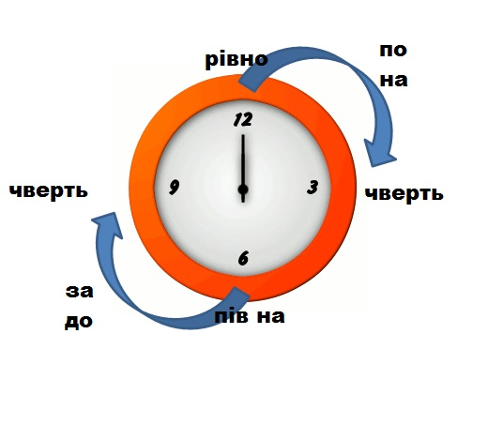
- Виконайте вправу 456, 2 завдання, ст.200: Дайте письмову відповідь на запитання «Котра година?», якщо годинник показує…
Використовуйте при цьому схему:

3. Відредагуйте записку хлопчика, яку він передав своєю сестричкою мамі. (звертайте увагу на усі помилки!)
Мама! Я сьогодні буду піздніше – десь в вісім годин. Уроки в мене закончаця в час двадцять. Потом занятя в кружках – десь до пяти годин. На начало шостого у мене здибанка з братом Віталика. він обіцяв пренести мині на обмєн шіснадцять нових вкладишів. Якраз після цього я вспіну попасти на автобус що відправляєця в сім двадцять. Пока!

Бажаю успіху!
Виконані завдання надсилай на мою електронну пошту:svetka2101krivoi@gmail.com
Або на VIBER за моїм номером 096 965 43 66

